System wspomagania pracy firmy sprzątającej

**Etap 4**

# Wyniki testów jednostkowych

Zgodnie z kryteriami wszystkie przypadki pokryte testami jednostkowymi powinny przechodzić za każdym razem, gdy zmodyfikujemy kod aplikacji:

# Wyniki testów obciążeniowych

Testy obciążeniowe zostały wykonane w programie POSTMAN. Pozwala on na wysyłanie zdefiniowanie zapytań wraz z użyciem losowych danych testowych.

## Testy rejestracji nowego użytkownika w systemie:

Tworzenie pojedynczego zapytania POST na punkt końcowy ***/users/rejestracja*** wraz z ciałem zapytania:

Ustalenie kryteriów dotyczących statusu odpowiedzi, czasu odpowiedzi(mniej niż 500 ms) oraz oczekiwanej treści odpowiedzi:

Wybór środowiska(lokalne) oraz ustalenie ilości wysyłanych zapytań:

Widok testy w trakcie realizacji:

Wyniki zestawu testów obciążeniowych -100% testów spełniło kryteria:

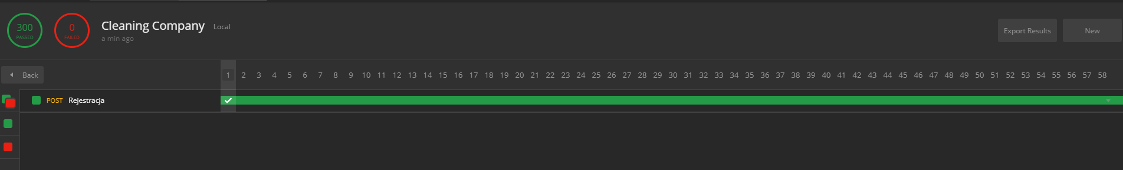

Nowi użytkownicy zapisani w bazie danych jako produkt testów:

## Testy rezerwacji usługi:

Oprócz tworzenie pojedynczego zapytania POST na punkt końcowy **/usługi/dodaj** wraz z ciałem zapytania konieczne jest dodanie tokenu autoryzacyjnego:

Ciało zapytania z użyciem losowych danych:

{

    "invoice": "61cb54b4a890a9bdbef844e1",

    "user": "61e5a8a05e9cf92d48327fe0",

    "team": "61db2e85be39e05cf883e886",

    "address": "*{{$randomStreetAddress}}*",

    "area": "*{{$randomInt}}*",

    "unitPrice": "6",

    "description": "*{{$randomLoremText}}*"

}

Wyniki testów – widzimy, że część z przypadków testowych nie spełniła oczekiwanych kryteriów. Część kodów odpowiedzi to **400** zamiast **200**. Może to wynikać z błędów w wysłanych danych lub z problemach w kodzie aplikacji:

